Экскурсия к стенду ВЕТЕРАНЫ РЯДОМ С НАМИ

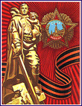
Пока еще в обойме есть патроны,  Покуда бьются старые сердца,  Займите круговую оборону,  Держитесь, ветераны, до конца!  В огне сражений вместе Вы горели,  Вы не умели вполнакала тлеть.  И если это все Вы одолели,  То старость сможете Вы тоже одолеть. | Редеют ряды ветеранов:  Их старость уносит от нас,  Еще не зажившие раны  Да наша нечуткость подчас…  Как бравы они на параде!  Медали звенят на груди!  А наша нечуткость - в засаде…  Беду отведи, пощади…  Редеют ряды ветеранов…  Нужны ли им новые раны?

Цель: знакомить с ветеранами ВОВ- новокуйбышевцами, воспитывать уважение к ветеранам и гордость за тех, кто сражался за Родину
Ход экскурсии:
Педагог:
Они прошли войну в солдатских шинелях. Служили в пехоте, артиллерии, авиации, в разведке и контрразведке… У каждого была своя война, свои фронтовые дороги. Одни воевали на Западном фронте, другие – на Восточном, одни сражались под Брянском и Гомелем, другие – под Сталинградом, одни дошли до Берлина, другие до Праги, третьи – до Порт-Артура…Каждому выпала своя доля, но война была их общей судьбой, судьбой всего народа.
  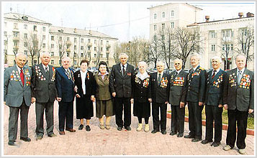
  9 мая 2005 года.
  Ветераны на центральной площади г. Новокуйбышевска во время празднования 60-летия Победы.
  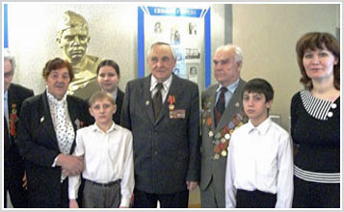
  Андреева Мария Алексеевна
  Доманин Василий Алексеевич
  Ивлев Михаил Илларионович
  Журавлев Николай Михайлович
  Жарков Алексей Федорович
  Шлыков Николай Федорович
  Карабанов Василий Иванович
  Кокшаво Федор Саватеевич
  Куянов Иван
  Лапин Владимир Александрович
  Лапина Любовь Николаевна
  Лобин Петр Ливанович
  Марьянов Александр Иванович
  Овчинников Иван Михайлович
  Овчинникова Екатерина Спиридоновна
  Саньков Михаил Гаврилович
  Тургеля Александра Филипповна

Не все эти герои дожили до наших дней, но у вас есть возможность узнать о них у нас в музее. Предлагает посмотреть на портреты каждого и послушать рассказ о ветеранах- новокуйбышевцах:

Война глазами детей
В ходе работы учащимися написаны сочинения о ветеранах войны и тружениках тыла. Собран богатый фото-, документальный материал. Диалог двух поколений помог лучше понять друг друга, почувствовать себя неразрывной связующей нитью времен, проникнуться уважением друг к другу.
"Если бы они не защитили нас, то мы могли бы не родиться...
Многие забыли об этой войне, а многие о ней даже ничего и не знают. Да, война – это несчастье и горе, как правило, плохое забывается. Можно забыть о войне, но зачем забывать о ветеранах".
(Елистратов)
"Трудно все себе представить, когда ты ни разу не слышал шум, грохот автоматов, все это невозможно вообразить. Мы живем не задумываясь, что когда-то была война. Вспоминая о ней лишь 9 мая. Это праздник со слезами на глазах. Люди, чЬи близкие погибли на войне, очень волнуются, именно для них это праздник со слезами на глазах".
(В. Буравлева)
"Сейчас в день Победы, мы все скопом начинаем заботиться о ветеранах: делать подарки, поздравлять их, делать знаки внимания. Но в году есть еще 364 дня, когда мы просто забываем про наших героев, которые спасли жизнь другим поколениям, которые не испугались многомиллионной вооруженной и подготовленной гитлеровской армии и уничтожили ее".
(Сережа В.)
"Сегодня среди нас живут те люди, которым мы должны быть благодарны за то, что сохранили Русь-матушку, восстановили ее в послевоенные годы, за то, дали жизнь новому поколению. Но в данное время они мало ощущают эту благодарность. Дело, конечно, не в материальной помощи, а в том, как относится молодежь (не все, конечно) к ветеранам. Порой это отношение очень скверное, унижающее достоинство этих людей, и становится стыдно, что мы, молодое поколение, так выражаем «свое почтение» к старшим. Наверное, не испытав тех невзгод, потерь и разочарований, постоянного страха за свою жизнь, за близких людей, мы с пренебрежением относимся к проблемам, которые сейчас испытывают ветераны".
(Павел Пашков)
"Наше поколение не видело этой войны, но мы много слышали и читали о ней. Сейчас мы увидели наяву ужас войны, на примере чеченской и афганской. Войну всегда трудно оправдать, но можно понять, если она освободительная. Но сердце сжимается, когда льется кровь ни в чем не повинных людей, особенно молодых. Я тоже не хочу, чтобы на нашей Русской земле вновь прогремели выстрелы и взрывы войны. Предназначение человека – быть свободным, любить природу, быть творцом, создателем и защищать все прекрасное на земле".
(Анна Архипова)

ТУРГЕЛЯ АЛЕКСАНДРА ФИЛИППОВНА

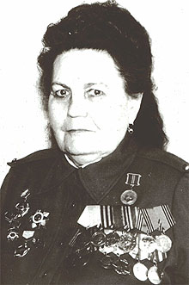
Рядовая Тургеля. В действующей армии с 1942 по 1945 гг. Механик по специальному оборудованию самолетов ИЛ-2. 136 Георгиевский ордена Суворова авиационный полк.
Воевала в составе 1-го и 2-го Белорусских фронтов. Освобождала Белоруссию, Польшу, Германию. Участвовала в битве на Курской дуге. Награждена орденом Отечественной войны II степени, медалями за боевые заслуги, "За победу над Германией", медалью Жукова.
Детдомовское детство Александры Филипповны Тургеля (Гончаренко), которое прошло в Краснодаре, война, а затем кочевья по военным гарнизонам – сладкой такую жизнь не назовешь. Но видимо выпали на ее долю особые жизнестойкость, мужество. И щедрой рукой бог отмерил ей любви.
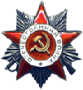 | 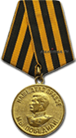 | 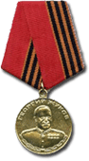
Орден Великой Отечественной войны II степени | Медаль "За победу над Германией" | Медаль Жукова

Из воспоминаний
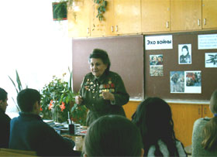
«Возможно, в детдоме мне и прибавили годы – кто знает? Нашли меня, младенца, в пеленках, в них записка: «Гончаренко Александра Филипповна». Росла среди таких же детей, очень всех любила. Однажды хотели забрать в семью, но я отказалась: моя семья – это детский дом! С кем что случится – сразу бегу на помощь, и воспитатели всегда говорили: «Ты, Шура, будешь врачом или учителем. Так и вышло; поступила в педучилище, и хотя закончить его помешала война, после того, как демобилизовалась, закончила педкласс, а потом много лет работала в школе».
Тайной страстью Шуры Гончаренко была авиация. В свои 18 лет Александра Филипповна записалась добровольцем на фронт, тоже изъявив желание летать и бомбить неприятеля.
«Меня прислали в Кемеровское летное училище, где за несколько месяцев я освоила солдатскую науку: получила звание младшего сержанта и специальность мастера-электрика. Затем – поселок Набережной в Подмосковье, где стоял летный отряд. Он принимал новенькие самолеты ИЛ-2, и летчики проходили на них обучение. Каждый месяц 15-20 самолетов отправляли на фронт. Я отвечала за состояние электроприборов, и не только. В моей каптерке было немало запчастей с разбившихся самолетов, и все знали, что у Гончаренко обязательно найдется нужная деталь. И, несмотря на то, что вскоре мне присвоили звание сержанта, повысили в должности – я стала механиком по спецоборудованию, моей мечтой было попасть в боевую эскадрилью».
Но из Набережного Александру Филипповну отпускать не собирались: то ли дорожили единственной девушкой в отряде, то ли не доверяли: слишком молода. Так или иначе, а новый начальник отдела кадров подписал рапорт, поданный «Гончаренко А.Ф.», - звучит бесполо. Так Александра Филипповна осенью 1943 года попала в 136-й Георгиевский ордена Суворова авиационный полк, в котором встретила свою судьбу и с которым прошла до конца войны.
Азартная, рисковая, однажды Александра Филипповна на спор решила полететь на боевое задание в качестве воздушного стрелка. В небо подниматься уже приходилось, метать бомбы и выпускать снаряды из пушек умела. Правда, за такой героизм командир полка решил было арестовать ее на пять суток, но ограничился денежным штрафом.

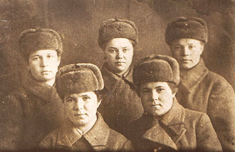
АНДРЕЕВА МАРИЯ АЛЕКСЕЕВНА

(на снимке: нижний ряд, справа)
Рядовая Андреева. В действующей с 1942 по 1946 гг. Телефонистка. Принимала участие в боях под Тулой, на Орловско-Курской дуге, сражение под Прохоровкой, освобождала Белгород, Киев, Житомир, Львов, Бердичев, Польшу, Германию, участвовала в боях с милитаристской Японией. Награждена орденом Отечественной войны II степени, медалью "За победу над Германией в Великой Отечественной войне 1941-1945 гг.", "За победу над Японией", медалью Жукова.
 |  | 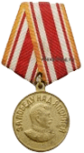
Орден Великой Отечественной войны II степени | Медаль "За победу над Германией" | Медаль "За победу над Японией" | Медаль Жукова

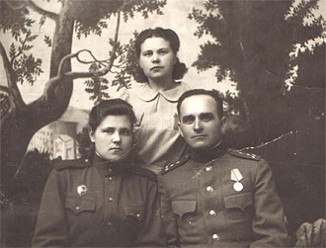
(На снимке: в нижнем ряду)
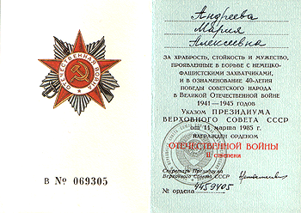
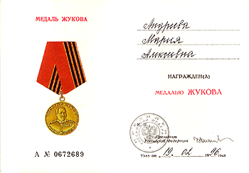
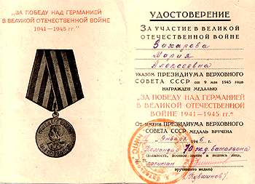
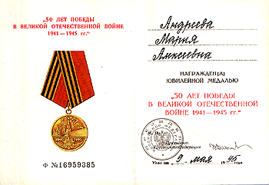

ДОМАНИН ВАСИЛИЙ АЛЕКСЕЕВИЧ

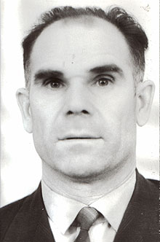
Сержант Доманин Василий Егорович в действующей армии 1942-1947 гг. 62-ая ордена Ленина гвардейская армия Чуйкова. Сержант артиллерийской части. 1101 АПАП армейского пушечно-артиллерийского полка, участник битвы под Сталинградом, освобождал Украину, Крым, Польшу, Германию.
Награжден орденами Красной Звезды, Великой Отечественной войны II степени, медалями "За победу над Германией", медалью Жукова.

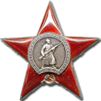
Орден Красной Звезды | Медаль "За победу над Германией" | Медаль Жукова | Орден Великой Отечественной войны II степени

ЖУРАВЛЕВ НИКОЛАЙ МИХАЙЛОВИЧ

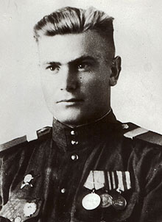
Старшина В действующей армии с 1943-1945 гг. Воздушно-десантные войска. Карельский фронт, 2 и 3 Украинские фронта, освобождал Венгрию, Чехословакию, Австрию. Участвовал в Свирско-Петрозаводской операции. Окончание войны встретил вместе с американскими войсками 12 мая 1945 года.
Награжден орденом Красной Звезды, медалью "За отвагу", медалью "За взятие Вены"
 | 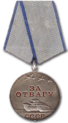 | 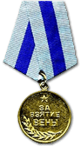
Орден Красной Звезды | Медаль "За отвагу" | Медаль "За взятие Вены"

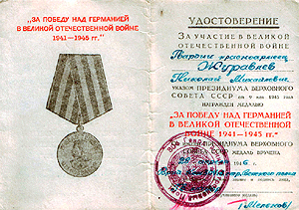 | 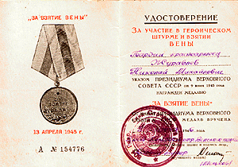

ЖАРКОВ АЛЕКСЕЙ ФЕДОРОВИЧ

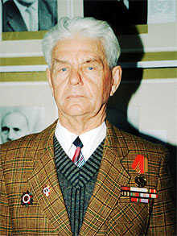
Рядовой Жарков призван в 1943 году. Дальнометчик. Калининский фронт. Освобождал Белоруссию, Литву, Германию, Кенингсберг. Имеет ранения.
Награды: медали «За победу над Германией», «За боевые заслуги», орден Отечественной войны II степени.

 |  | 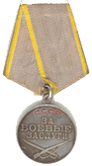
Орден Великой Отечественной войны II степени | Медаль "За победу над Германией" | Медаль "За боевые заслуги"

КАРАБАНОВ ВАСИЛИЙ ИВАНОВИЧ

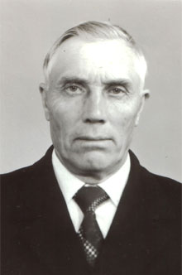
В действующей армии с 1938 по 1945 гг. Авиационный полк. Участвовал в боях за освобождение Германии, принимал участие в сражениях против Японии. Контужен.
Награжден медалью "За победу над Германией", орденом Великой Отечественной войны II степени.
Орден Великой Отечественной войны II степени | Медаль "За победу над Германией"

КОКШАВО ФЕДОР САВАТЕЕВИЧ

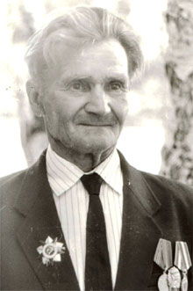
Лейтенант Пехота. В действующей армии с 1937 по 1945 гг. 22-я и 30-я армия. Калининский фронт.
Награжден орденом Отечественной войны II степени, знаком "Фронтовик 1941-1945 гг.", медалью "За победу над Германией"
Орден Великой Отечественной войны II степени | Медаль "За победу над Германией"

КУЯНОВ ИВАН

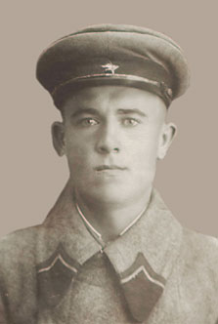
снимок: октябрь, 1941 г.
Призван в июне 1941 года. После окончания Чкаловского военного училища в 1943 году направлен на фронт. Освобождал Белоруссию, Прибалтику, Польшу.
Награжден орденами Красной звезды, Отечественной войны II степени, медалями «За победу над Германией», «За отвагу».
Орден Красной Звезды | Медаль "За победу над Германией" | Медаль "За отвагу" | Орден Великой Отечественной войны II степени

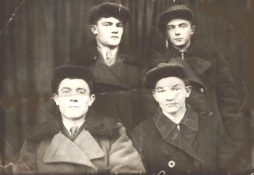
снимок: июль, 1941 г.
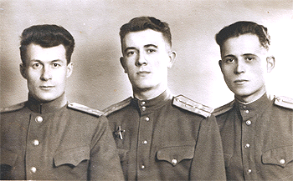
снимок: 21 мая 1945 г.

ЛАПИН ВЛАДИМИР АЛЕКСАНДРОВИЧ

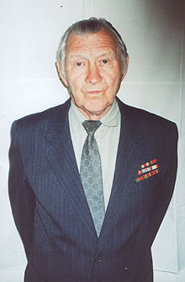
Старший сержант Лапин в действующей армии 1943-1945 гг. Пограничные войска, город Ленинакан.
Награжден орденом Отечественной войны II степени, медалями "За победу в ВОВ 1941-1945 гг.", "За боевые заслуги", медалью Жукова, знаком "Фронтовик 1941-1945 гг."
Орден Великой Отечественной войны II степени | Медаль "За боевые заслуги" | Медаль Жукова

ЛАПИНА ЛЮБОВЬ НИКОЛАЕВНА

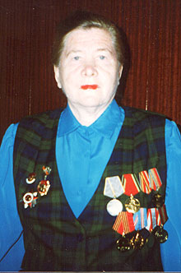
Младший лейтенант в действующей армии с 1941 по 1945 год. Младший лейтенант медицинской службы. Западный, Калининский, Прибалтийский фронты.
Принимала участие в боях на Курской дуге, в сражении под Прохоровкой, освобождала Крым, Украину, Польшу, Германию.
Награждена орденом Отечественной войны II степени, медалью Жукова, знаком "Фронтовик 1941-1945 гг."

Орден Великой Отечественной войны II степени | Медаль Жукова

ЛОБИН ПЕТР ЛИВАНОВИЧ

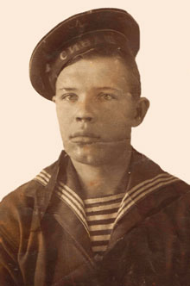
Старшина Лобин в действующей армии с 1943 по 1945 гг. Морской флот. Участвовал в боях с Японией. Памятные сражения - сражение за остров Хонсю.
Награжден орденом Отечественной войны, медалями "За победу над Японией", медалью Жукова, знаком "Фронтовик 1941-1945 гг."
Орден Великой Отечественной войны II степени | Медаль "За победу над Японией" | Медаль Жукова

МАРЬЯНОВ АЛЕКСАНДР ИВАНОВИЧ

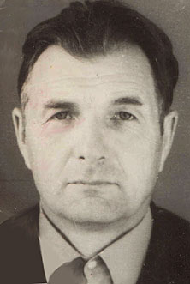
Сержант Марьянов призван в 1940 году в 6-ю Кавалерийскую дивизию.
Калининградский фронт. Участвовал в освобождении Витебска, Одессы, Великих Лук.
В 1943 году получил серьезные ранения в боях под Одессой.

ОВЧИННИКОВ ИВАН МИХАЙЛОВИЧ

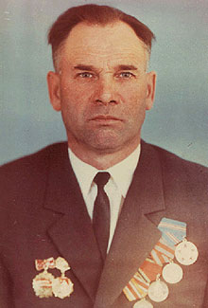
Рядовой Овчинников в действующей армии с 1943 по 1950 гг. Минометчик-наводчик 113 Сахалинской стрелковой бригады, участвовал в войне с Японией: освобождал южный Сахалин и Курильские острова.
Награжден орденом отечественной войны II степени, медалями "За победу над Японией", медалью Жукова.
Орден Великой Отечественной войны II степени | Медаль "За победу над Японией" | Медаль Жукова

ОВЧИННИКОВА ЕКАТЕРИНА СПИРИДОНОВНА

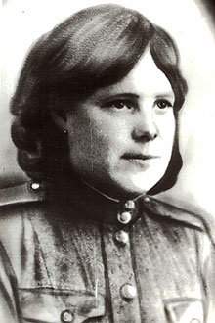
Рядовая Овчинникова в действующей армии с 1942 по 1945 гг.
Карельский фронт: корпус ПВО-1, артиллерийский полк 1863, 4 дивизион, 12 батарея, зенитчица-приборист.
Забайкальский фронт: участвовала в боевых действиях с Японией.
Награждена орденом Отечественной войны, медаль «За победу над Германией», "За победу над Японией", "За оборону Советского Заполярья", медалью Жукова.
Орден Великой Отечественной войны II степени | Медаль "За победу над Японией" | Медаль "За победу над Германией" | Медаль Жукова

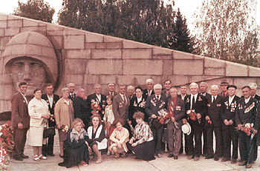
Мурманск
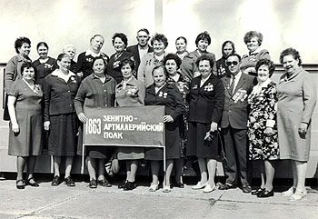
9 мая 1983 года. Встреча однополчан. 1863 зенитно-артиллерийский полк
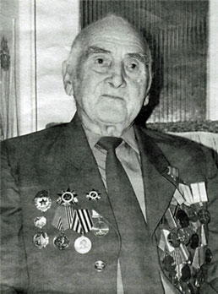
Михаил Саньков родился 10 ноября 1925 года в селе Константиновна Оренбургской области. Подполковник в отставке. Ветеран войны и труда. В сельскую школу он пошёл с шести лет, увязавшись за старшим братом. Когда закончил восемь классов, его мобилизовали и направили в военные лагеря.
 |  | 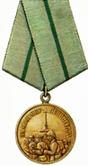
Медаль "За победу над Германией" | Медаль "За отвагу" | Медаль «За оборону Ленинграда»

В восьми километрах от железнодорожной станции Колдыбань, в лесу находилась 18-я окружная школа военных снайперов сталинской подготовки. Сюда и послали меня учиться. Было нас, курсантов, полторы тысячи человек. Занятия проходили в землянках в течение года. Всё держалось в секрете, доступа для посторонних не было. Мы изучали разные виды оружия, военные дисциплины.
После окончания школы нам предложили: кто желает взять именную снайперскую винтовку? Надо было заплатить 380 рублей. Таких денег у меня не было. Вскоре началась для меня настоящая война.
- Где это было?
- В районе Ленинграда. Группу курсантов направили в Пулково. Там был разрушенный завод. В один из дней нас выстроили, и приезжие офицеры стали набирать пополнение в поредевшие воинские части. Подходит старший лейтенант-пулемётчик. Я - к нему:
- Возьмите к себе!
- А вы знаете «Максим»?
- Я покажу, как надо стрелять, нас в школе снайперов обучили!
- Становись в строй!
Вызываю огонь на себя
- Михаил Гаврилович, вспомните какой-нибудь военный эпизод.
- Их было много. В начале 1944 года мы держали оборону, немцы напирали. От нашей роты осталось десять человек. Что мы могли сделать? Командир роты говорит: «Я вызову огонь на себя. Согласны?» Мы согласились. И вот ударила «Катюша». Хватило одного залпа, много немцев полегло, но и у нас погибло трое.
Пришли в себя. Слышу, справа треск раздаётся. Смотрю, бежит немецкий офицер с парабеллумом. Я дал очередь. Офицер упал. Я подбежал к нему, снял с него портупею. Неподалёку стояла подбитая наша пушка. Я - к ней, вынул замок, чтобы немцы не смогли ее использовать. А вот и окопы. Мы укрылись в них. Вскоре подошла смена.
Через некоторое время меня вызвал командир батальона. Поблагодарил за успешную оборону и сказал, что я убил немецкого штабного разведчика. У него были подробные карты с указанием мест расположения всех немецких зениток на крышах домов в округе Ленинграда. Очень важная информация для наших командиров.
Последнее кольцо
- Михаил Гаврилович, вы участвовали в прорыве блокады Ленинграда. Как это было?
- В июне 1944 года нашу часть направили в Ораниенбаум под Ленинградом. Дали передохнуть, а потом объяснили боевую задачу.
Немецкая оборона проходила в 36-ти километрах от Ленинградского вокзала. Это последнее блокадное кольцо вокруг города, и мы должны были его прорвать.
Ночью наша часть вышла на передовые позиции, километрах в шести от посёлка Песочное. Местность болотистая, окопаться нельзя. Нас предупредили, что более двух часов будет идти арт-подготовка. А пока была тишина, но вот раздался сильный гул, и над нами полетели в сторону врага огненные снаряды - это заработали «Катюши».
Из немецких укреплений выскочили финны. И тут застрочили наши пулемёты. И вдруг команда: «Прекратить огонь!». В чём дело, думаю. Оказывается, финны двинулись на минные поля, ими же построенные, а позади них, во втором эшелоне, шли немцы. Финны начали подрываться на своих же минах.
Пока длилась артподготовка, мы не трогались с места. А потом рванули вперед. Я – командир пулеметного расчета. Добежали до переднего края немецкой обороны. Там вся позиция, разрушена, трупы вражеских солдат. Вижу, навстречу движется наш танк Т-34. И тут откуда ни возьмись, появилась черная немецкая «эмка». Я остановил танк, показываю рукой в сторону машины. Танкист быстро развернул орудие и послал в нее снаряд. Машина взорвалась, только листы бумаги вверх полетели.
А мы продолжали идти вперёд. На третий день оказались у города Выборга. И тут попали впросак. В сторону границы с Финляндией двигалась колонна танков. Но немцы подбили первую машину, закрыли проход и обрушили на машины огонь миномётов.
Кто-то из пулемётчиков застрочил очередью из трассирующих пуль в сторону врага. Но трассирующей должна была быть лишь одна пуля из десяти. Немцы засекли пулемёт и уничтожили его орудийным снарядом. Меня тяжело ранило. Отправили в санбат.
- На этом война для вас закончилась?
- Практически, да. Четыре с половиной месяца я пролежал в ленинградском госпитале, а потом эвакуировали в тыл. И вскоре комиссовали и отправили домой. Рана моя на ноге до сих пор болит.
Война после войны
- Как сложилась ваша судьба после войны?
- После войны я вернулся на родину, работал председателем сельсовета. А ещё воевал... с волками. Много их развелось после войны. Они убивали скотину, забирались в огороды, люди боялись вечерами выходить на улицу. Я был снайпером и охотником, уничтожал зверей. На моём счету десятки расстрелянных волков. Эта вторая «война» длилась несколько лет.
- Страшно было ходить на волков?
- А куда деваться? Думаю, я был единственным снайпером на селе. К тому же дело было, как правило, ночью. Не всякий в это время способен стрелять и попадать в цель.
Волк - зверь хитрый, умный и смелый. Но и осторожный тоже. Прежде, чем подойти куда-то, он трижды вокруг того места обойдёт, проверит, нет ли человеческих следов.
Случай в деревне
Был случай зимой. Километрах в двух от села находился скотомогильник, там лежала падшая корова. Возле могильника сельчане насчитали 18 волков. Я решил: пойду на охоту.
Наступил поздний вечер. Слышу, завыли волки. Гляжу в бинокль, вижу точку в дали. Волк.
Мороз начал пробирать. Смотрю на бугор вышли три волка. Постояли и ушли. Ну, думаю, учуяли меня. Хотел было закурить, слышу, снег хрустит. Поднял голову, вижу, тёмное пятно приближается. Думаю, сосед идёт. А чуть поодаль за ним ещё пятно приближается, а потом ещё. Наконец разобрался, волки у коровы собрались. Зарядил я винтовку, а волки расходиться стали. Видно, учуяли меня. Я выстрелил раз, другой. Потом нашли у скотомогильника убитого матёрого волка.
Наш ветеран
- Когда вы приехали в Новокуйбышевск?
- Это было в 1953 году. Я приехал сюда вместе с женой и тремя детьми. С год отработал на катализаторном производстве нефтеперерабатывающего завода, а потом перешёл в охрану завода синтеспирта. Через некоторое время меня назначили начальником бюро пропусков четырёх объектов: КЗСС, опытного завода, филиала научно-исследовательского института синтетического спирта и одной из баз. На этом участке я отработал сорок лет, дослужился до звания подполковника.
Р.S. Дома хранит ветеран войны и труда мундир с орденом Отечественной войны и медалями: «За отвагу», «За оборону Ленинграда» и «За победу в Великой Отечественной войне 1941-1945 гг.» и другими

